**Sistem Pengelolaan Karya Ilmiah/Skripsi Mahasiswa**

**TUGAS BESAR**

Disusun oleh:

**ANDIKA PASKA K 3311811079**

**RIVAL MARCELENO 3311811075**

**INDAH 3311811080**



**PROGRAM STUDI TEKNIK INFORMATIKA**

**JURUSAN TEKNIK INFORMATIKA**

**POLITEKNIK NEGERI BATAM**

**BATAM**

**2019**

1. **GAMBARAN UMUM PERANGKAT LUNAK**

**RUANG SKRIPSI** adalah aplikasi untuk mahasiswa yang sedang menjalankan Skripsi atau Tugas Akhir yang tujuan agar mahasiswa dapat berbagi referensi mengenai skripsi dan juga sebegai tempat upload skripsi tersebut berbasis online

1. **USE CASE DIAGRAM**

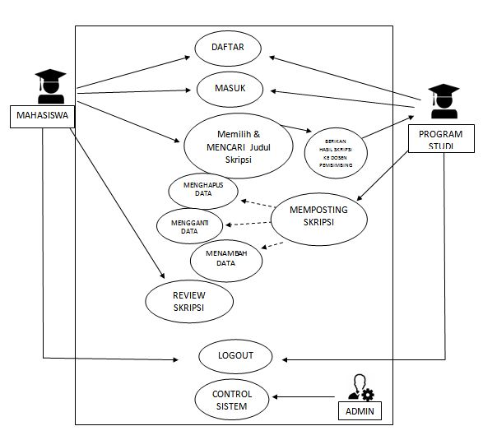

1. **ACTIVITY DIAGRAM**

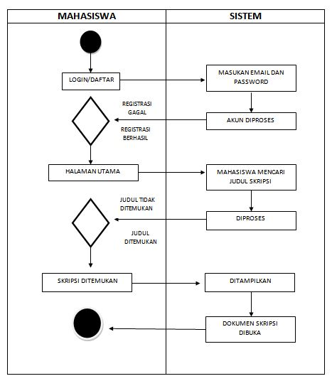

1. **SEQUENCE DIAGRAM**

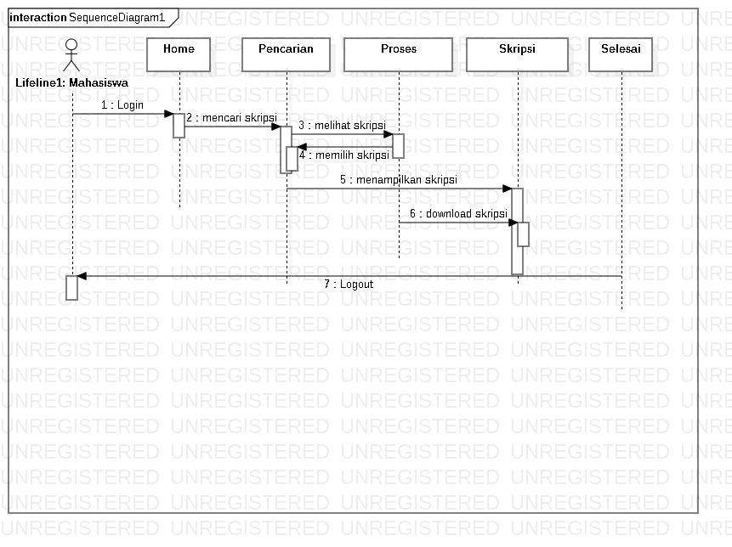

1. **CLASS DIAGRAM**

**MAHASISWA**

+ MELIHAT DATA DOSEN PEMBIMBING

+ LIHAT DATA KARYA ILMIAH

+ LIHAT HISTORI

+ CETAK LAPORAN

**ADMINISTRATOR**

+ MENGHAPUS DATA

+ MENGGANTI DATA

+ MENAMBAHKAN DATA

+MELIHAT DATA MAHASISWA

**PROGRAM STUDI**

+ MENGHAPUS DATA

+ MENGGANTI DATA

+ MENAMBAHKAN DATA

+MELIHAT JUDUL, JUMLAH KARYA

**LOGIN**

+ USERNAME

+ PASSWORD